Отдел молодежной политики
администрации Кондинского района

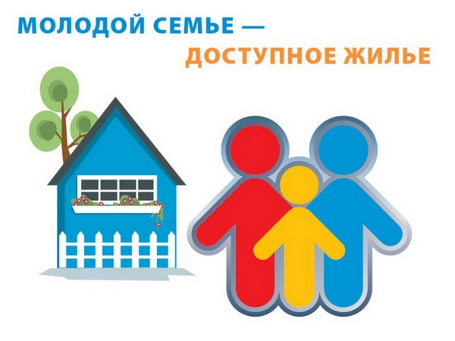

Междуреченский, 2016

Методические рекомендации по поддержке молодой семьи (обеспечение жильем молодых семей).

© Отдел молодежной политики администрации Кондинского района, 2016

Молодежи – доступное жилье

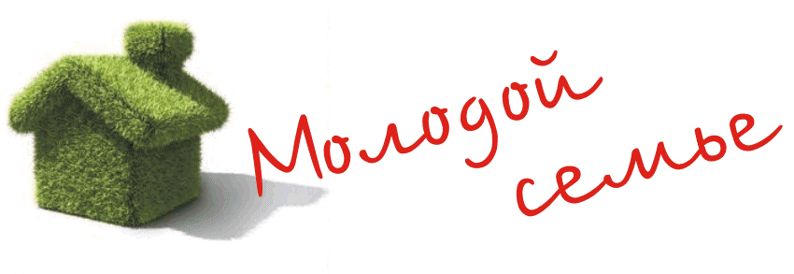
На сегодняшний день самой актуальной проблемой для молодой семьи является жилищный вопрос. Ведь только единицам на свадьбу дарят квартиры и машины, другим подаренных денежных средств хватает обычно в лучшем случае на половину приобретаемой недвижимости. Большинству же при этом все-таки приходится решать жилищный вопрос вообще самостоятельно, и иногда на это уходят долгие годы. В данном случае выигрывает тот, кто обладает достаточной информацией.
Важным аспектом программы «Молодой семье – доступное жилье» является её особенности в каждом регионе нашей страны.
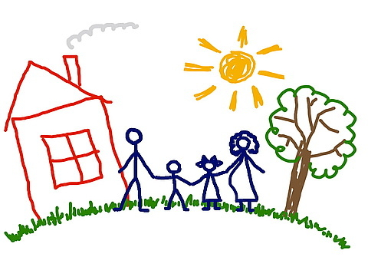
Окружная программа «Молодая семья» в Ханты-Мансийском автономном округе-Югре в действует с 2005 года. В настоящее время её работа осуществляется в рамках реализации мероприятий «Улучшение жилищных условий молодых семей в соответствии с федеральной целевой программы «Жилище» на 2015-2020 годы подпрограммы V. «Обеспечение мерами государственной поддержки по улучшению жилищных условий отдельных категорий граждан» государственной программы Ханты-Мансийского автономного округа-Югры «Обеспечение доступным и комфортным жильем жителей Ханты-Мансийского автономного округа-Югры в 2016-2020 годах», утвержденным постановлением Правительства автономного округа от 9 октября 2013 года № 408-п. Участником мероприятия может быть молодая семья, в том числе молодая семья, имеющая одного и более детей, где один из супругов не является гражданином РФ, а также неполная молодая семья, состоящая из одного молодого родителя в неполной семье не превышает 35 лет на день принятия Департаментом строительства автономного округа решения о включении молодой семьи – участницы мероприятия в список претендентов на получение социальной выплаты в планируемом году. При наличии у семьи доходов, позволяющих получить кредит, либо иных денежных средств, достаточных для оплаты расчетной (средней) стоимости жилья в части, превышающей размер предоставляемой социальной выплаты, признанная нуждающейся в улучшении жилищных условий.
Для участия в мероприятии признается заявитель, имеющий место жительства на территории автономного округа совокупно в течение 15 лет. Причем соответствовать критерию проживания на территории автономного округа должен каждый из супругов молодой семьи, а в неполной молодой семье – молодой родитель.
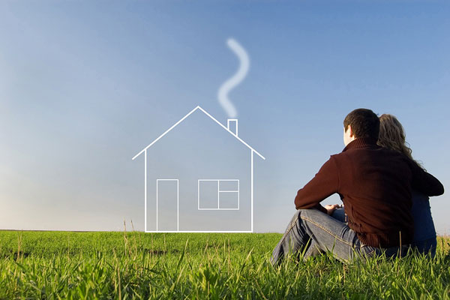
Социальная выплата предоставляется в размере:
30 % расчетной (средней) стоимости жилья – для молодых семей, не имеющих детей;
35 % расчетной (средней) стоимости жилья – для молодых семей, имеющих 1 ребенка или более, а также для неполных молодых семей, состоящих из 1 молодого родителя и 1 ребенка или более.
Социальная выплата предоставляется за счет средств федерального бюджета, бюджета автономного округа, средств местных бюджетов.
Доля средств федерального бюджета определяется в соответствии с Правилами предоставления субсидий из федерального бюджета бюджетам субъектов Российской Федерации на софинансирование расходных обязательств субъектов Российской Федерации на предоставление социальной выплаты в виде субсидии молодым семьям на приобретение (строительство) жилья.
За счет средств местного бюджета предоставляется не менее 5 % от суммы социальной выплаты в виде субсидии, определяемой в соответствии м настоящим порядком.
Оставшийся размер социальной выплаты предоставляется за счет средств бюджета автономного округа.
Участнику мероприятия, получившему свидетельство на приобретение (строительство) жилья, при рождении (усыновлении) ребенка до окончания срока действия свидетельства предоставляется дополнительная субсидия за счет средств бюджета автономного округа в размере 5 % расчетной (средней) стоимости жилья.
Итак, подведем итоги.
Условия участия в программе
    - Участники программы не старше 35 лет.
    - Проживание обоих супругов не менее 15 лет на территории ХМАО.
    - Нуждаемость в жилых помещениях.
    - Платежеспособность.
    - Льготная категория: многодетные семьи и вставшие в поселение на учет в качестве нуждающихся до 1 марта 2005 года.

Перечень документов, необходимых для постановки на учет по программе «Улучшение жилищных условий молодых семей»
1. Копии паспортов всех страниц (пустые тоже).
2. Копии свидетельства о рождении детей.
3. Копия свидетельства о заключении брака.
4. Копии ИНН.
5. Справка о составе семьи.
6. Справка о зарегистрированных по месту жительства (с указанием степени родства, даты регистрации).
7. Справка из БТИ заявителей о наличии (отсутствии) недвижимого имущества (при смене фамилии после 1999г. только на прежнюю фамилию, если прописаны у родителей, справки на родителей тоже, а также на детей до1999 года рождения.).
8. Выписка из рег. палаты заявителей, детей, (при смене фамилии и на предыдущую фамилию) на имеющиеся и имевшиеся права за период 2011-2016гг. (запрашиваются отделом жилищной политики).
9. Справки о доходах за последние 6 месяцев.
10. Копия государственного сертификата на материнский (семейный) капитал.
11. Справки банка о размере кредита, который банк готов предоставить члену (членам) молодой семьи для приобретения жилья, с указанием цели и срока его предоставления.
12. Выписки банка о наличии собственных средств, находящихся на счете членов молодой семьи. (если имеются накопления).
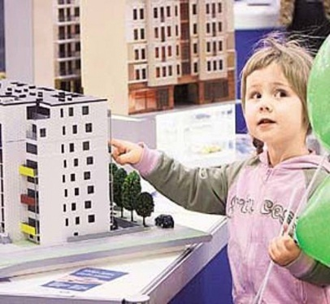
13. Документ, подтверждающий предоставление (непредоставление) гражданину в установленном порядке от органа гос. власти или органа местного самоуправления земельного участка для строительства жилого дома. ( за исключением граждан имеющих трех и более детей) (запрашиваются отделом жилищной политики).
14. Выписка из органов местного самоуправления о постановке на учет в качестве нуждающихся (если имеется постановка до 1 марта 2005 года).
15 Документы на занимаемое жилое помещение.
16. Заявление.
17.Справка о количестве лет проживания на территории ХМАО (оба супруга).
18.СНИЛС.

Минусы и подводные камни программы обеспечения жильем

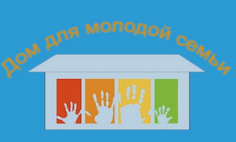
Программа «Молодая семья» имеет обусловленные объективными причинами минусы, работа над которыми продолжается на государственном уровне.
- Увеличение числа участников программы ведет к увеличению очереди.
- Приоритетным направлением программы является постройка жилья для среднего класса, а не приобретение нового.
- На помощь могут рассчитывать только семьи с постоянным уровнем дохода.
- Финансовая помощь по федеральной программе не может покрыть все материальные потребности, так как составляет около 30 % стоимости жилья, в то время как для квартиры на семью из трех человек пределом является сумма в 800 тысяч рублей.
- Максимальная сумма ипотечного кредита также имеет предел в 2,2 миллиона рублей.
- Молодые семьи, вставшие на учет после января 2011 года, не могут использовать субсидию на приобретение вторичного жилья (предыдущая версия программы допускала использование субсидии на любой стадии ипотеки). Им доступно только новое жилье или долевое участие в строительстве нового жилья.
- Необходимость ежемесячных и немалых выплат ипотечного кредита. До полного погашения ипотеки семья не является полноправным собственником жилья.

по вопросам участия
в жилищных программах можно обращаться
по адресу:

п. Междуреченский
ул. Титова, 24
Комитет по управлению муниципальным имуществом
Отдел жилищной политики

начальник отдела Куликов Артур Михайлович тел.: 32-960
специалист-эксперт Данишевская Светлана Александровна тел.: 41-833
главный специалист Вурм Марина Владимировна тел.: 41-927
